# 【就业服务】社区门口撘平台 ，好岗“职”为等你来——五福堂社区开展招聘会

为切实解决社区居民就业难题，搭建企业与求职者之间的便捷沟通桥梁，2025年7月30日，一场热闹非凡的招聘会在社区门口顺利开展。

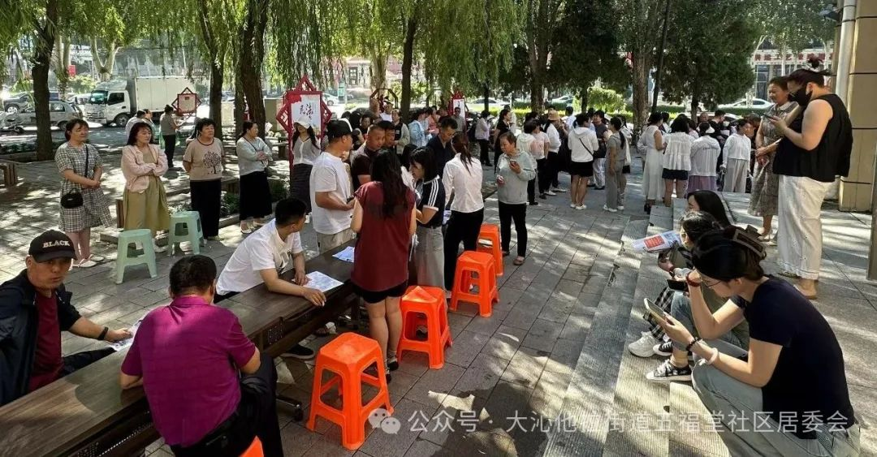

活动现场人头攒动，气氛热烈。本次招聘会汇集了企业单位，带来了涵盖行政、技术、服务、后勤等多个领域的丰富岗位，满足了不同年龄、不同技能水平求职者的需求。不少居民早早来到现场，仔细浏览岗位信息，驻足在心仪企业的展位前咨询。企业单位的工作人员则耐心细致，逐一解答求职者关于岗位要求、工作内容、薪资待遇、福利保障等方面的疑问，认真记录下符合条件的求职者信息，现场互动频繁又高效。

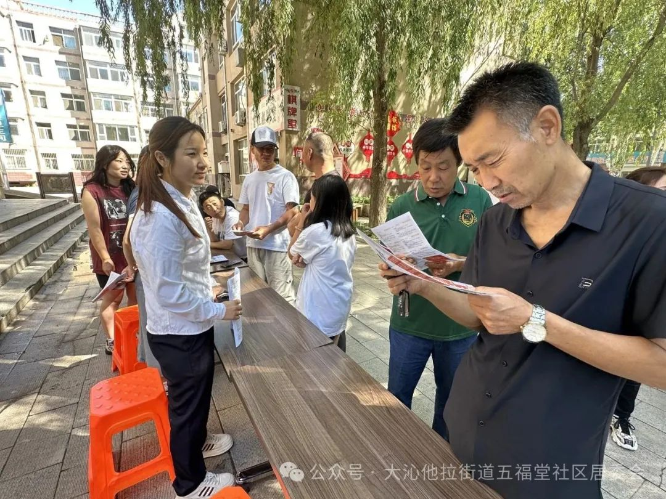

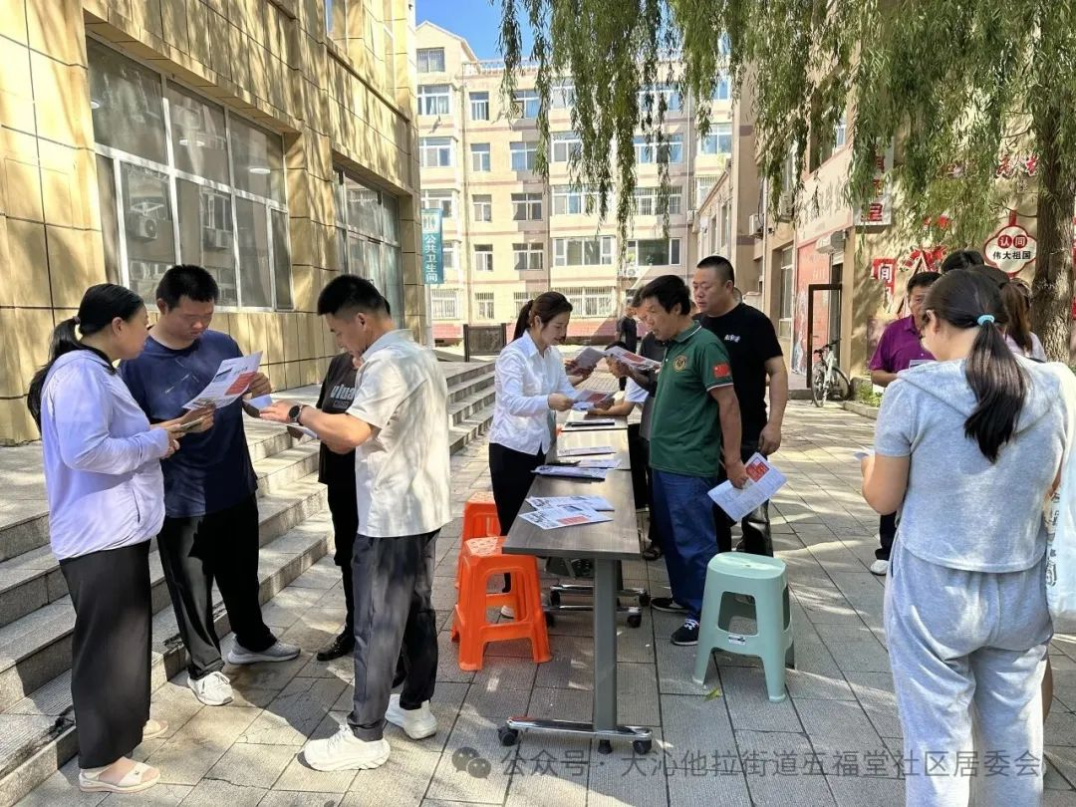

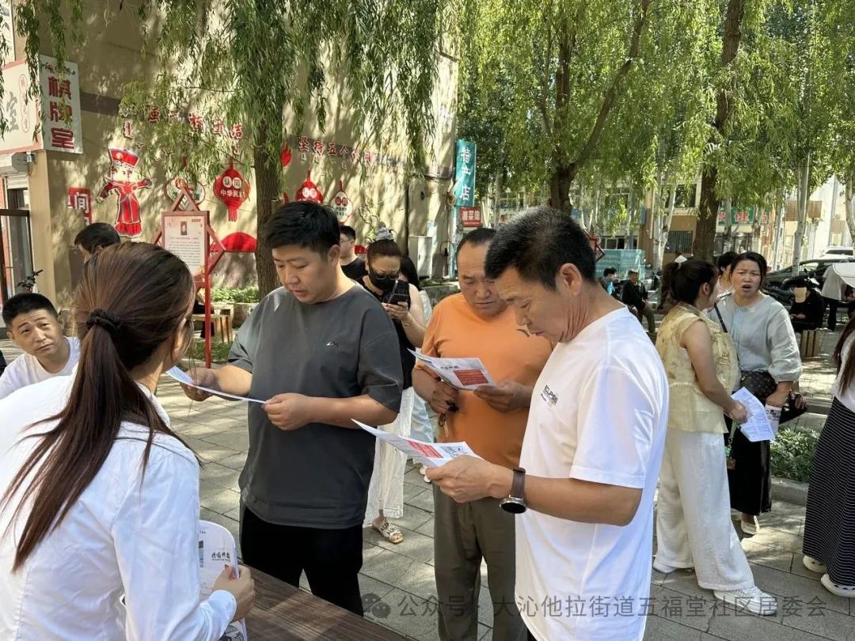

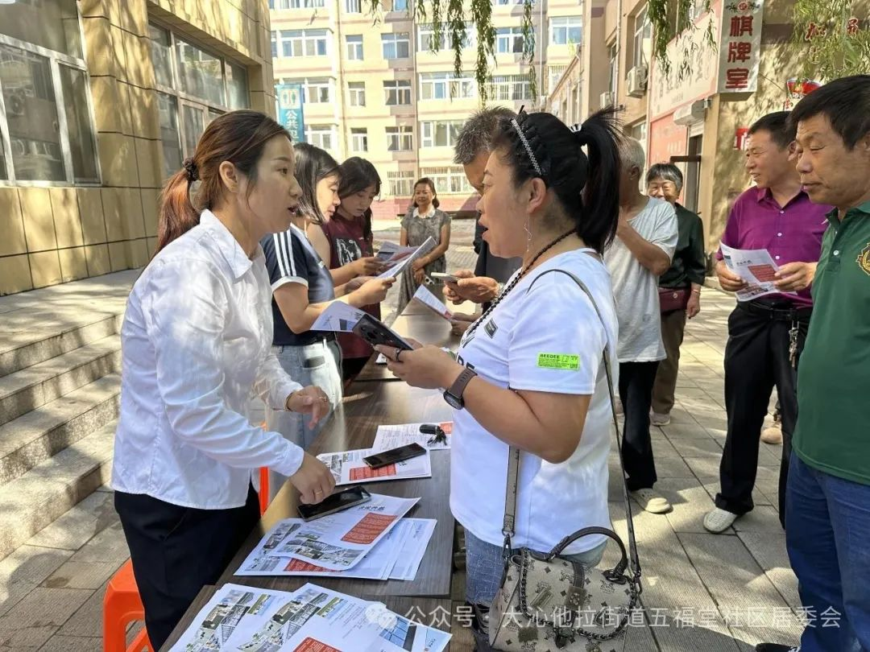

此次招聘会不仅为居民们提供了在家门口就能找工作的机会，还得到了大家的一致好评。为持续助力居民就业，接下来五福堂社区将根据居民求职需求和企业招聘情况，定期举办此类招聘会，为大家带来更多优质岗位资源。